Лабораторная работа №3: Проектирование архитектуры информационной системы
Тема: Архитектура веб-систем: клиент, сервер и API
Предметная область: Информационная система института (организация учебного процесса)

Цель работы
Изучить принципы проектирования архитектуры информационных систем, определить структуру приложения, спроектировать взаимодействие между основными компонентами и подготовить структуру программного проекта.

Шаг 1. Выбор архитектуры приложения
Выбранный архитектурный стиль — трёхуровневая (3-tier) архитектура веб-приложения.
Тип приложения: веб-приложение с клиент-серверной организацией, доступное через браузер.
Основные уровни архитектуры:
Уровень | Назначение
Frontend (клиентская часть) | Веб-интерфейс для студентов, преподавателей и сотрудников института. Отображает данные, отправляет запросы к API, обеспечивает разграничение интерфейса по ролям
Backend (серверная часть) | Обработка HTTP-запросов, бизнес-логика учебного процесса, проверка прав доступа, валидация данных, обращение к базе данных
Database (база данных) | Постоянное хранение данных о студентах, группах, дисциплинах, преподавателях, занятиях, работах и результатах аттестации

Преимущества выбранного подхода:
- Уровни разрабатываются, тестируются и масштабируются независимо.
- Разграничение доступа удобно реализовать на уровне backend, а интерфейс — адаптировать под роль на frontend.
- Логика учебного процесса (расчёт успеваемости, проверка прав) изолирована в сервисах backend.
- Можно заменить frontend (например, добавить мобильное приложение), не меняя backend.

Шаг 2. Компоненты системы
Компонент | Назначение и ответственность
Веб-интерфейс (Frontend) | Отображение данных по ролям: студенту — свои результаты и расписание, преподавателю — дисциплины и результаты, сотруднику — организационные сведения
API (REST) | Единая точка входа для frontend; маршрутизация запросов, аутентификация, авторизация по ролям
Контроллеры | Приём HTTP-запросов, вызов нужных сервисов, формирование ответов
Сервисы (бизнес-логика) | Правила учебного процесса: проверка прав, расчёт успеваемости, контроль ограничений (уникальность билета, корректность оценок)
Репозитории | Доступ к данным: запросы к базе данных по студентам, группам, дисциплинам, результатам
Модели | Описание структуры данных предметной области (Студент, Группа, Дисциплина, Преподаватель, Результат и т.д.)
Модуль аутентификации и авторизации | Вход в систему, разграничение доступа по ролям (студент / преподаватель / сотрудник / администратор)
Модуль отчётов и уведомлений | Формирование отчётов об успеваемости и оповещение пользователей об изменениях (нетиповая особенность)
База данных | Хранение всех структурированных данных системы
Файловое хранилище | Хранение вложений: учебных работ, отчётов, сгенерированных документов

Шаг 3. Проектирование взаимодействия компонентов
Направление передачи данных и последовательность обработки запроса:
- Пользователь (студент/преподаватель/сотрудник) взаимодействует с веб-интерфейсом.
- Frontend отправляет HTTP-запрос к API (REST).
- API через модуль аутентификации проверяет пользователя и его роль.
- Контроллер принимает запрос и вызывает нужный сервис.
- Сервис выполняет бизнес-логику и обращается к репозиториям.
- Репозитории читают/записывают данные в базу данных и файловое хранилище.
- Результат возвращается по цепочке: репозиторий → сервис → контроллер → API → frontend → пользователь.
- При необходимости модуль отчётов и уведомлений выполняет фоновую задачу или отправляет оповещение.
Диаграмма взаимодействия
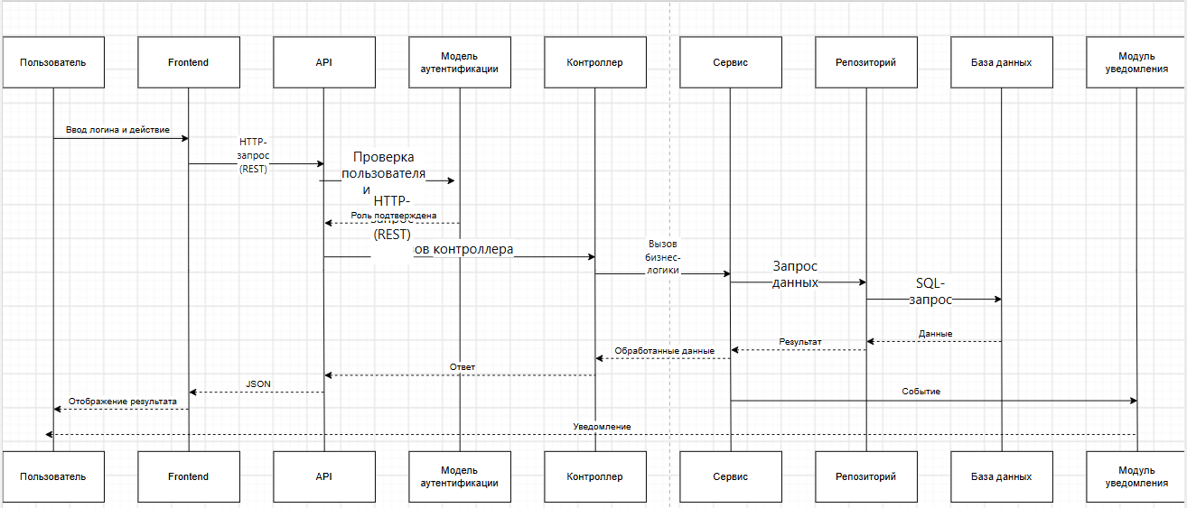

4. Индивидуальная особенность предметной области
Нетиповая особенность: проверка занятости мест «на лету»
В чём заключается: при оформлении бронирования система должна в реальном времени проверить, свободны ли места на выбранные даты, чтобы избежать двойного бронирования. Это не сводится к обычному CRUD-запросу — требуется атомарная проверка с блокировкой записи и учётом пересечения дат.
Почему важна для предметной области: двойное бронирование одного и того же места — критичная ошибка для туристического агентства, ведущая к финансовым и репутационным потерям.
Отвечающий компонент: Модуль проверки доступности (входит в состав Backend, взаимодействует с репозиторием бронирований и БД).

Диаграмма архитектуры (plantuml)
@startuml
skinparam componentStyle rectangle
actor "Клиент" as client
actor "Менеджер" as manager
actor "Администратор" as admin
package "Frontend" {
component "UI-компоненты" as ui
component "API-клиент" as api
component "Модуль аутентификации\n(клиент)" as authc
}
package "Backend" {
component "Контроллеры" as ctrl
component "Сервисы" as svc
component "Репозитории" as repo
component "Модуль аутентификации" as auth
component "Модуль уведомлений" as notify
component "Модуль проверки\nдоступности" as avail
component "Модуль интеграции\nс платёжным сервисом" as pay
}
database "PostgreSQL" as db
component "Email/SMS шлюз" as email
component "Платёжный сервис" as payment
client --> ui : HTTPS
manager --> ui : HTTPS
admin --> ui : HTTPS
ui --> api
api --> ctrl : HTTP / REST
authc --> auth : JWT
ctrl --> svc
svc --> repo : SQL
svc --> auth : проверка прав
svc --> notify : вызов
svc --> avail : проверка мест
svc --> pay : REST API
repo --> db : SQL
auth --> db : SQL
avail --> db : SELECT ... FOR UPDATE
notify --> email : SMTP / API
pay --> payment : REST API
@enduml

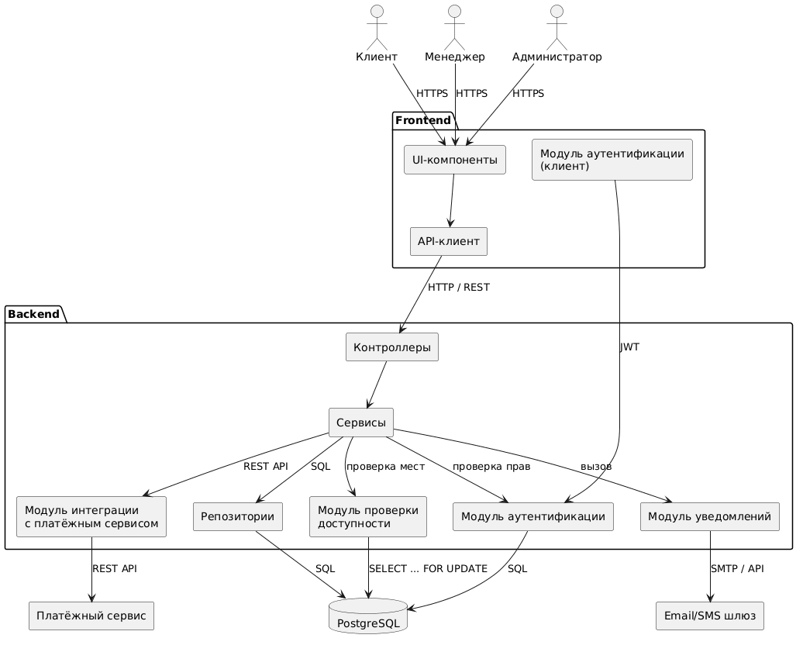

5. Концепция информационной системы
Назначение и цель
Система предназначена для централизованного учёта туристических предложений, оформления и контроля бронирований. Цель — упростить клиентам выбор и бронирование услуг, а менеджерам — управление предложениями и заявками.
Основные возможности
- ведение каталога туристических предложений;
- поиск и фильтрация предложений;
- оформление, обработка и отмена бронирований;
- проверка доступности мест «на лету»;
- отслеживание статусов заявок;
- управление пользователями и ролями;
- формирование отчётов;
- уведомление клиентов и менеджеров;
- онлайн-оплата бронирований.
Тип системы
Веб-приложение с трёхуровневой архитектурой: SPA (Frontend) + REST API (Backend) + PostgreSQL (Database).
Основные компоненты и их взаимодействие
- Frontend — взаимодействует с пользователем, отправляет запросы к Backend по HTTP/REST.
- Backend — обрабатывает запросы, реализует бизнес-логику, обращается к БД, модулям аутентификации, уведомлений, проверки доступности и платёжному сервису.
- Database — хранит данные о пользователях, предложениях, бронированиях, оплатах.
- Внешние сервисы — email/SMS-шлюз, платёжный сервис.

6. Описание API (домашняя доработка)
Метод | Эндпоинт | Назначение | Доступ
POST | /api/auth/login | Аутентификация | Все
POST | /api/auth/register | Регистрация клиента | Все
GET | /api/offers | Список предложений | Все
GET | /api/offers/{id} | Карточка предложения | Все
POST | /api/offers | Создать предложение | Менеджер, Администратор
PUT | /api/offers/{id} | Редактировать предложение | Менеджер, Администратор
DELETE | /api/offers/{id} | Удалить предложение | Менеджер, Администратор
POST | /api/bookings | Оформить бронирование | Клиент
GET | /api/bookings | Список бронирований | Менеджер, Администратор
GET | /api/bookings/my | Мои бронирования | Клиент
PATCH | /api/bookings/{id}/status | Изменить статус | Менеджер, Администратор
DELETE | /api/bookings/{id} | Отменить бронирование | Клиент
POST | /api/bookings/{id}/pay | Оплатить бронирование | Клиент
GET | /api/reports/bookings | Отчёт по бронированиям | Менеджер, Администратор
GET | /api/users | Список пользователей | Администратор
POST | /api/users | Создать пользователя | Администратор

7. Вывод
В ходе лабораторной работы №3 была спроектирована архитектура информационной системы бронирования туристических услуг. Выбрана трёхуровневая архитектура (Frontend + Backend + Database). Определены компоненты системы и их ответственность, описано взаимодействие между ними. Выделена нетиповая особенность предметной области — проверка занятости мест «на лету» — и отвечающий за неё компонент (Модуль проверки доступности). Разработана структура проекта, построены диаграмма архитектуры и диаграмма взаимодействия. Подготовлено описание API. Полученная архитектура станет основой для дальнейшей реализации системы в последующих лабораторных работах.

